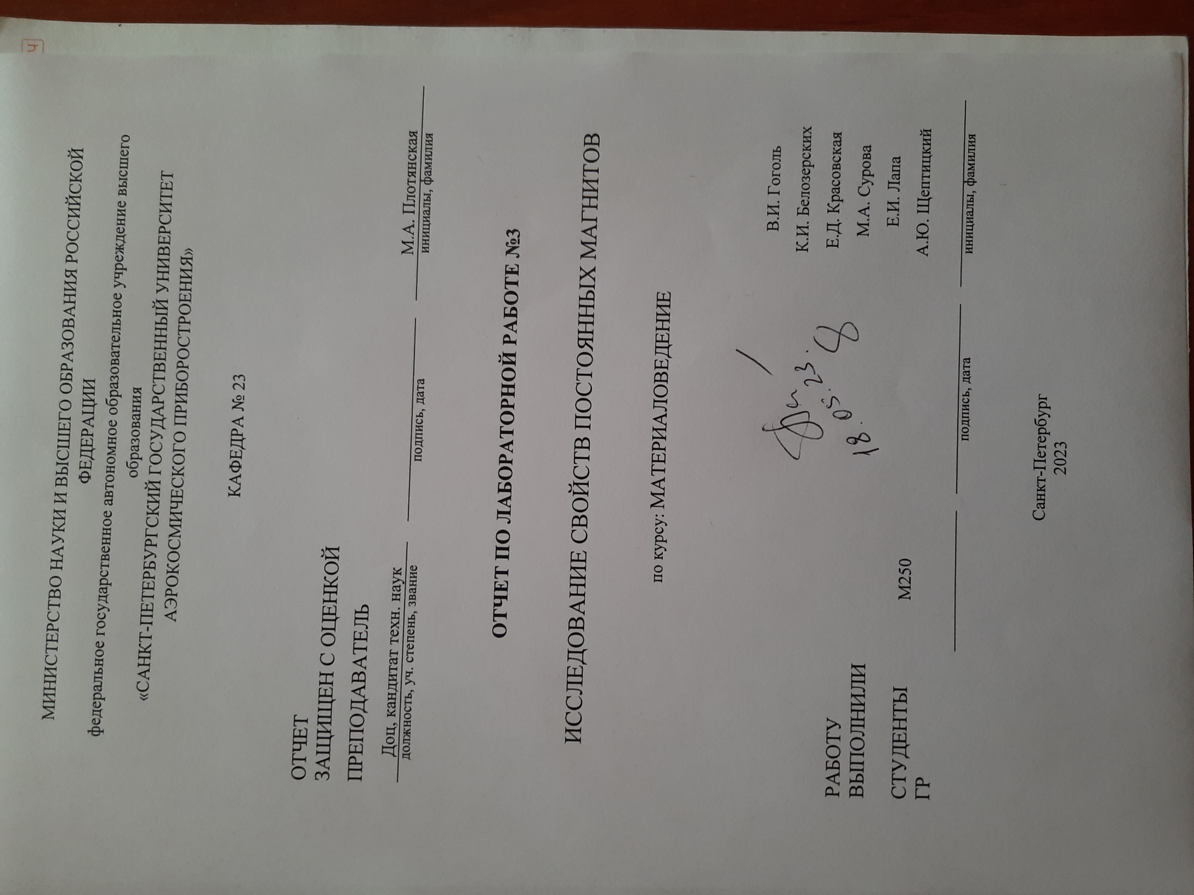

# Цель работы:

Изучение влияния на рабочую индукцию Bd постоянного магнита химического состава МТМ, термической обработки и коэффициента размагничивания;

Освоение инженерной методики расчета рабочей индукции постоянных магнитов, сопоставление расчетных и экспериментальных значений Bd; исследование влияния частичного размагничивания постоянного магнита на стабильность его магнитного потока при следующем воздействии посторонних магнитных полей.

# Описание лабораторной установки:

Лабораторная установка включает в себя электромагнит для намагничивания образцов, милливеберметр М119, набор образцов из магнито- твердых материалов.

На лабораторном стенде и в данных методических указаниях приведены необходимые исходные данные для определения Bd расчетным и графическим путем:

* + кривая зависимости коэффициента размагничивания N от соотношения l/d;
  + длина постоянного магнита, l;
  + расчетный диаметр, d;
  + площадь поперечного сечения, S;
  + размагничивающие участки гистерезисных циклов для МТМ, изучаемых в работе.

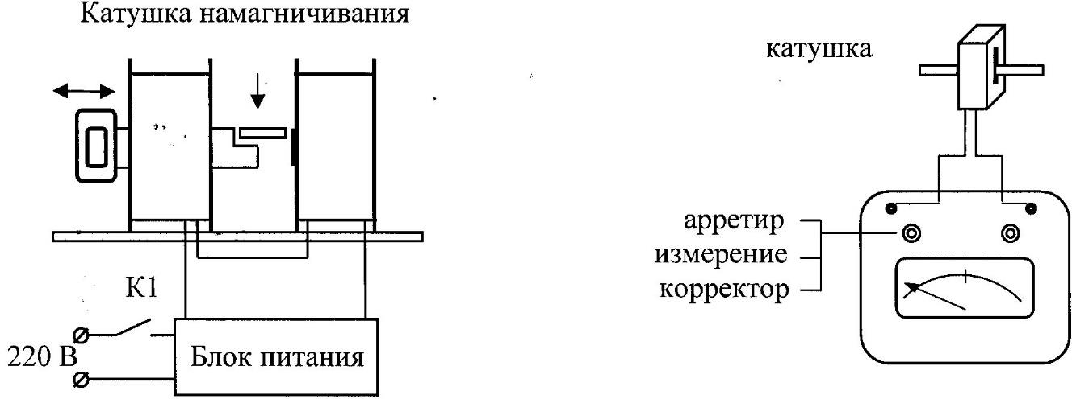

*Рисунок 2.1 - Схема электромагнита Рисунок 2.2 - Схема милливеберметра*

Катушки электромагнита (рисунок 2.1) питаются постоянным током от выпрямителя.

Определение рабочей индукции Bd постоянного магнита основано на экспериментальном измерении потокосцепления ψ милливеберметром. Потокосцепление ψ определяется как произведение ψ= Фd·ω, где Фd= Bd·S – магнитный поток через один виток измерительной катушки М119, создаваемый данным постоянным магнитом с площадью поперечного сечения S; ω- число витков в измерительной катушке милливеберметра, ω=50.

Размерность потокосцепления и магнитного потока одна и та же, Вб.

Измерение ψ производится методом сдергивания образца 1 с нейтральной линии измерительной катушки К (рисунок 2.1). При этом отклонение стрелки милливеберметра 2 пропорционально изменению магнитного потока, сцепленного с измерительной катушкой, шкала прибора М119 отградуирована в единицах магнитного потока – милливеберах (1 деление = 0,1 мВб ).

# Результаты измерений и расчётов

*Таблица 3.1*

**Значение Bd для МТМ различного химического состава с различными видами термообработки и разными типоразмерами**

|  |  |  |  |  |  |  |  |  |  |  |
| --- | --- | --- | --- | --- | --- | --- | --- | --- | --- | --- |
| № об р | Материал и вид термической обработки | Длина,см | Расч. д-р d,см | Сече- ние, см2 | Измерение | | Расчет | | | |
| *Ψ*,  мВб | *Bd*, Тл | l/d | N | α° | *Bd*, Тл |
| 1 | Вольфрамовая сталь  Е7В6 (закалка) | 6,65 | 1,2 | 1,1 | 0,8 | 0,145 | 5,5 | 0,040 | 63 | 0,15 |
| 2 | Вольфрамовая сталь  Е7В6 (отжиг) | 5,4 | 1,35 | 1,43 | 0,2 | 0,027 |  |  |  |  |
| 4 | Сплав ЮНДК (без дисперс. твердения) | 9,3 | 1,2 | 1,1 | 1,7 | 0,309 | 7,75 | 0,0275 | 53 | 0,63 |
| 5 | Сплав ЮНД4(диспер- сионное твердение) | 5,7 | 1,47 | 1,7 | 2,4 | 0,282 | 3,8 | 0,055 | 69 | 0,4 |
| 6 | Вольфрамовая сталь  Е7В6 (закалка) |  |  |  |  |  |  |  |  |  |
| 7 | Вольфрамовая сталь  Е7В6 (закалка) | 13,5 | 1,35 | 1,43 | 1,4 | 0,195 | 10 | 0,018 | 41 | 0,34 |
| 8 | Вольфрамовая сталь  Е7В6 (закалка) | 9,5 | 1,35 | 1,43 | 1,2 | 0,167 | 7 | 0,0325 | 58 | 0,18 |

*Таблица 3.2*

**Влияние частичного размагничивания на величину Bd**

|  |  |  |  |  |  |  |  |  |  |
| --- | --- | --- | --- | --- | --- | --- | --- | --- | --- |
| №изм | Наименование Образца | Длина l,см | Диам d,см | Cечен. см2 | *Ψ*,  мВб | *Bd*, Тл | l/d | N | α |
| 1 | №9,намагниченный | 13,3 | 1,2 | 1,1 | 2 | 0,36 | 11 | 0,016 | 38 |
| 2 | 1/2, намагниченная | 6,65 | 1,2 | 1,1 | 0,8 | 0,14 | 5,5 | 0,040 | 63 |
| 3 | №9,ненамагниченный | 13,3 | 1,2 | 1,1 | 1,7 | 0,31 | 11 | 0,016 | 38 |
| 4 | 1/2, намагниченная | 6,65 | 1,2 | 1,1 |  |  |  |  |  |

1. **Расчетные формулы:**

ψ= Фd·ω(1)

где ψ- потокосцепление, мВб; Фd= Bd·S – магнитный поток через один виток измерительной катушки М119, создаваемый данным постоянным магнитом с площадью поперечного сечения образца S, м2; ω- число витков в измерительной катушке милливеберметра, ω=50;

Bd=Ѱ*10(-3) /(ω\**S*) (2)

где ψ- потокосцепление, мВб; ω- число витков в измерительной катушке, ω= 50; S - площадь поперечного сечения образца, м2;

N= f (l/d) (3)

где N- коэффициент размагничивания, определяемый по кривой, l-длина, d-раст.диаметр;

α=arctg[(N/μ0) * (MB/MH)] (4)

где α – угол сдвига, N - коэффициент размагничивания, определяемый по кривой, а Мв,Мн - соответственно масштабы индукции и напряженности магнитного поля для размагничивающего участка гистерезисной кривой данного материала, при этом Мв/Мн = 624·10-7, Тл/(A/м); а µ0= 4π·10-7, Гн/м;

1. **Примеры расчета:**
2. Ψ= Фdω= Bd·S·ω = 0,15·1,1·50 = 0,8 мВб
3. Bd= == 0,15 Тл
4. α = arctg[(N/μ0) * (MB/MH)] =arctg (*642*10-7) = 63⸰

# Построения и графики.

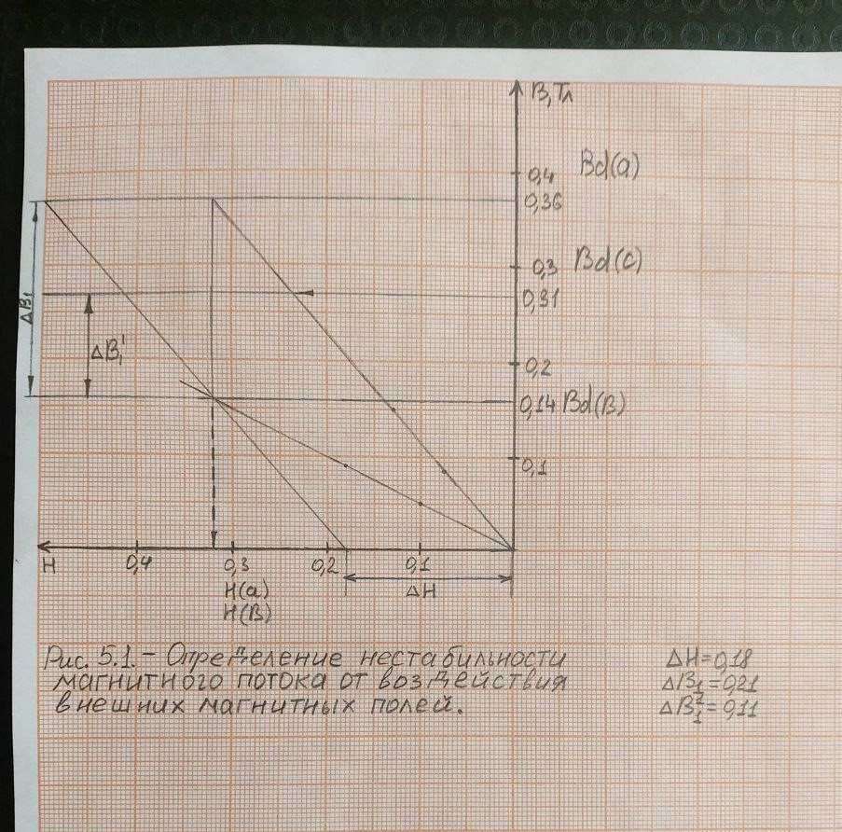

1. **Вывод**

В данной лабораторной работе было проведено исследование свойств постоянных магнитов.

Любое вещество, помещенное в магнитное поле, приобретает магнитный момент. Намагничивание вещества характеризуют: магнитная индукция В (Тл), напряженность магнитного поля Н (А/м), намагниченность J (А/м), магнитная восприимчивость km, магнитная проницаемость μ, магнитный поток Ф (Вб).

Намагниченность связана с напряженностью магнитного поля соотношением:

*J*  *km H* .

Магнитная индукция в веществе определяется суммой индукции внешнего и собственного магнитных полей:

*B*  *Bo*  *Bвн*  0 *H*  0 *J*  0 (*H*  *J* ),

где μ0 = 4π·107 – магнитная постоянная, Гн/м.

Объединив выражения, получим:

*В*  0 *Н* (1 *km* )  0 *r H*,

где μr = 1 + km или μr = В/(μ0Н) – относительная магнитная проницаемость. В соответствии с магнитными свойствами все материалы делятся на диамагнитные (диамагнетики), парамагнитные (парамагнетики), ферромагнитные (ферромагнетики), антиферромагнитные

(антиферромагнетики), ферримагнитные (ферримагнетики).

*Диамагнетики* - вещества, которые намагничиваются противоположно приложенному полю и ослабляют его, т.е. имеют kм  0 (от 10-4 до 10-7). Диамагнетизм присущ всем веществам, но выражен слабо, к диамагнетикам относятся все инертные газы, переходные металлы (бериллий, цинк, свинец, серебро), полупроводники (германий, кремний), диэлектрики (полимеры, стекла), сверхпроводники.

*Парамагнетики* - вещества, которые имеют kм  0 (от 10-2 до 10-5) и слабо намагничиваются внешним магнитным полем. К парамагнетикам относятся металлы, атомы которых имеют нечетное число валентных электронов (калий, натрий, алюминий), переходные металлы (молибден, вольфрам, титан, платина) с недостроенными электронными оболочками атомов.

*Ферромагнетики* - вещества между атомами которых возникает *обменное*

взаимодействие.

Можно сформулировать ***два условия ферромагнетизма***: а) магнитные моменты атомов отличны от нуля;

б) если выполняются неравенства 3 ≤ a/r, то существует температура *θ*

(температура Кюри), ниже которой *|Wоб| > |Wтепл|.*

Если вещество отвечает двум условиям ферромагнетизма, то магнитные моменты атомов расположены параллельно, а это означает, что вещество намагничено до насыщения и вокруг него должно существовать магнитное поле. В действительности такого поля нет (пока ферромагнетик не намагничен внешним магнитным полем). Это связано с тем, что ферромагнетики имеют доменное строение. Они разбиты на отдельные области (домены), в пределах которых все магнитные моменты атомов параллельны друг другу, т.е. отве- чают двум условиям ферромагнетизма, но магнитные моменты доменов Js так ориентированы в пространстве, что при их суммировании получается нулевой магнитный момент и ферромагнетик кажется ненамагниченным. Внешнее магнитное поле у такой структуры практически равно нулю.

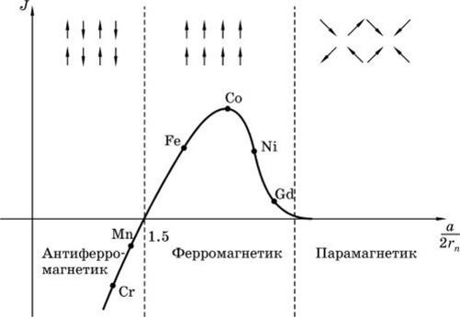

*Рисунок 5.1*

С появлением доменного строения изменяется энергия, запасенная во внешнем магнитном поле (магнитостатическая энергия). Чем больше число доменов, тем меньше эта магнитостатическая энергия. Практически при многодоменном строении остаются небольшие замыкающие магнитные поля между соседними доменами, которые можно обнаружить экспериментально с помощью достаточно точных измерений. С появлением многодоменного строения появляются и границы между доменами, на которые необходимо за- трачивать определенную энергию. Энергия доменных стенок есть преимущественно энергия магнитной анизотропии. Суммируя эти оба вида энергии, получаем кривую, которая имеет минимум при определенном числе доменов. Поэтому система самопроизвольно делится на оптимальное число доменов

А*нтиферромагнетиками* называют материалы, в которых во время обменного взаимодействия соседних атомов происходит антипараллельная ориентация их магнитных моментов. Так как магнитные моменты соседних атомов взаимно компенсируются, антиферромагнетики не обладают магнитным моментом, а характеризуются магнитной восприимчивостью, которая близка к восприимчивости парамагнетоков. При температуре выше некоторой критической, которая получила название *температуры Нееля* (аналогична температуре Кюри), магнитоупорядоченное состояние антиферромагнетика разрушается, и он переходит в парамагнитное состояние. К *ферримагнетикам* относят вещества, в которых обменное взаимодействие осуществляется не непосредственно между магнитоактивными атомами, как в случае ферромагнетизма, а через немагнитный ион кислорода. Такое взаимодействие называют *косвенным обменным* или *сверхобменным.* Это взаимодействие в большинстве случаев приводит к антипараллельной ориентации магнитных моментов соседних ионов (т.е. к антиферромагнитному упорядочению). Однако магнитные моменты ионов не полностью компенсируются, и ферримагнитные вещества обладают магнитным моментом и имеют доменную структуру. Ферримагнетики наряду с ферромагнетиками относятся к сильномагнитным материалам. Оксидные ферримагнетики называют *ферритами*, они имеют две магнитных подрешетки с противоположно направленными спинами, которые в отличие от антиферромагнетиков, скомпенсированы неполностью. Наиболее исследованы и нашли широкое применение ферриты состава: MeO*Fe2O3, где Me=(Mg2+, Zn2+, Cu2+, Ni2+, Fe2+, Mn2+) или Ме2+[Fe2+Fe3+]O4, имеющие

кубическую структуру типа шпинель или граната.

Так как ферромагнетики занимают важное место в составе магнитных материалов, рассмотрим их ***процессы намагничивания и перемагничивания.*** В ферромагнитных материалах реализуется такая доменная структура, для которой полная свободная энергия системы является минимальной. Полная свободная энергия состоит из следующих основных видов энергий: магнитостатической, магнитной анизотропии, магнитострикции, обменной. Минимум магнитостатической энергии, связанной с полями рассеивания или с возникновением полюсов на концах магнита, имеет место в том случае, когда

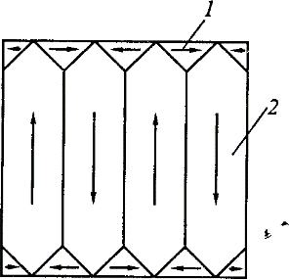магнитный поток замкнут внутри материала. Однодоменное состояние является невыгодным, так как приводит к возникновению магнитных полюсов, которые создают внешнее поле (поле рассеивания) Магнитостатическая энергия уменьшается, если тело состоит из нескольких доменов, и становится равной нулю при образовании замыкающих доменов (рис. 5.2: 1 – замыкающие домены; 2 – основные домены), магнитный поток замкнут внутри тела, за его пределами магнитное поле равно нулю.

*Рис. 5.2*

Деление образца на домены ограничивается энергией, затрачиваемой на образование границ между доменами. Линейный размер доменов от 10-2 до 10- 5 см. Толщина доменной границы составляет несколько сотен нанометров.

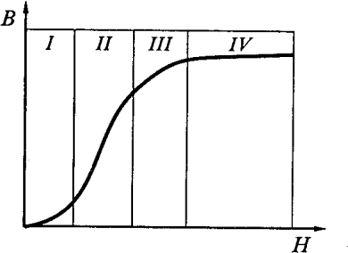При действии внешнего магнитного поля происходит рост объема доменов, которые имеют направление намагниченности, совпадающее или близкое к направлению напряженности поля. Зависимость магнитной индукции ферромагнитного вещества от напряженности внешнего магнитного поля называют *основной кривой намагничивания* (рис. 5.3).

*Рис.5.3*

Основную кривую намагничивания можно разделить на несколько учатков, которые характеризуются определенными процессами намагничивания для ферромагнетиков. В области слабых полей (область I) магнитные восприимчивость и проницаемость не изменяются. Изменение магнитной индукции в этой области происходит в основном из-за обратимых процессов, которые обусловлены смещением границ доменов.

Кривая намагничивания в области II характеризуется тем, что происходит неупругое смещение границ доменов, т.е. процесс не является обратимым. В области приближения к насыщению (область III) изменение индукции объясняется в основном процессом вращения, когда направление вектора намагниченности самопроизвольных областей приближается к направлению внешнего поля. Полная ориентация намагниченности по полю соответствует техническому насыщению (конец области III). Последний участок кривой (областьIV) соответствует слабому росту индукции с увеличением

напряженности поля. В этом случае увеличение индукции происходит благодаря росту намагниченности домена, т.е. ориентации спиновых моментов отдельных электронов, направление которых не совпадает с направлением внешнего поля вследствие дезориентирующего влияния теплового движения.

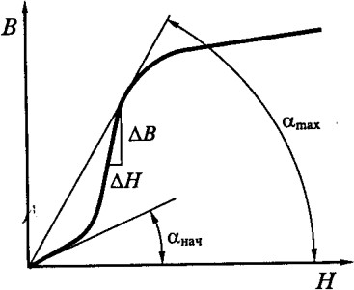Используя основную кривую намагничивания можно определить различные виды магнитной проницаемости (рис. 5.4).

*Рис. 5.4*

*Магнитным гистерезисом* называется явление отставания изменения магнитной индукции от напряженности магнитного поля (рис. 5.5).

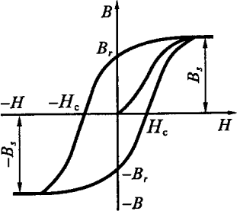

*Рис. 5.5*

При уменьшении Н до нуля в образце имеется остаточная индукция Br. Если направление поля изменить на противоположное и начать его увеличивать, то можно уменьшить индукцию до нуля. В этом случае Нс называется коэрцитивной (задерживающей) силой. По значению коэрцитивной силы материалы делятся на **магнитомягкие** (с малым значением коэрцитивной силы и большой магнитной проницаемостью) и **магнитотвердые** (с большой коэрцитивной силой и относительно небольшой магнитной проницаемостью). Значение индукции насыщения принято определять в поле Нs равным 5Нс. Кривая изменения индукции при изменении напряженности магнитного поля от +Нs до –Hs и обратно называется *предельной петлей гистерезиса*, по ней определяют коэрцитивную силу Нс, индукцию насыщения Вs, остаточную индукцию Br.

Намагниченность монокристалла ферромагнетика анизотропна. Кристалл железа в направлении (100) ребра куба намагничивается до насыщения при значительно меньшей напряженности магнитного поля по сравнению с направлением (111) диагонали куба. Удельная энергия, которую необходимо затратить на перемагничивание из направления легкого намагничивания в направление трудного намагничивания называется *константой*

*кристаллографической магнитной анизотропии* - К.

В поликристаллических материалах эффекты анизотропии усредняются. Однако прокаткой можно создать кристаллографическую анизотропию, которая облегчит намагничивание.

Намагничивание в полях напряженностью меньше НS называют техническим намагничиванием, а в полях с большей напряженностью - истинным намагничиванием, или парапроцессом.

На процесс намагничивания кроме магнитной анизотропии существенно влияют и магнитострикционные явления, которые могут как облегчать, так и тормозить намагничивание.

*Магнитострикция* - изменение размеров ферромагнетика при его намагничивании. В области технического намагничивания (Н  НS) магнитострикция носит линейный характер, в области парапроцесса (Н  НS)

- объемный.

Процесс перемагничивания магнитных материалов в переменном магнитном поле связан с тепловыми потерями части энергии магнитного поля, что внешне проявляется в нагревании материала. Потери в магнитном поле характеризуются удельными магнитными потерями Руд или тангенсом угла магнитных потерь tgδm.

По механизму возникновения различают потери на гистерезис и динамические. Потери на гистерезис связаны с явлением магнитного гистерезиса и с необратимым перемещением границ доменов. Они пропорциональны площади петли гистерезиса и частоте переменного поля.

max

*г*

Мощность потерь, расходуемая на гистерезис:

*P*    *Bn*

⋅ *f*  *v* , где η –

коэффициент, зависящий от свойств материала; Вmax – максимальная индукция в течение цикла, Тл; n =1,6…2,0 – показатель степени, значение которого зависит от В; f – частота; v – объем образца, см3.

Динамические потери, которые учитывают в слабых магнитных полях, обусловлены вихревыми токами, а также отставаниеммагнитной индукции от изменения напряжености магнитного поля. Потери на вихревые токи вызываются электрическими токами, которые индуцируются в магнитном материале внешним магнитным полем, и сильно зависят от электрического сопротивления материала (с увеличением сопротивления потери

max

*f*

уменьшаются). Мощность потерь на вихревые токи:

*P*    *B* 2

⋅ *f* 2  *v*,

где ξ

– коэффициент, зависящий от типа магнитного материала и его формы.

При разработке магнитных материалов с заданными свойствами следует учитывать, что магнитные характеристики МS, НS , S, К и температура Кюри зависят только от химического состава ферромагнетика, а характеристики , НС, Вr, НS зависят также и от вида термической обработки, так как являются структурно чувствительными.

Легко намагничиваются (малое значение НS) химически чистые ферромагнитные материалы и однофазные сплавы на их основе. Количество дефектов должно быть минимальным (например границы кристаллов), что обеспечивается крупнокристаллической структурой. Если размер кристалла

ферромагнетика приближается к размерам доменов, то петля гистерезиса принимает прямоугольную форму. Нежелательны остаточные напряжения, применяется термическая обработка - отжиг.

Мы уже сказали выше, что по значению коэрцитивной силы материалы делятся на магнитомягкие и магнитотвердые материалы; так как набор образцов данной лабораторной работы состоял из МТМ, тогда разберем их подробнее.

Магнитотвердые материалы применяют для изготовления постоянных магнитов и классифицируют по способу получения (технологии), основе сплава и назначению.

Различают следующие группы магнитотвердых материалов: литые материалы на основе железа-никель-алюминиевых и железо-никель- алюминий-кобальтовых сплавов; мартенситные стали; пластически деформируемые сплавы; сплавы на основе благородных металлов; магнитотвердые ферриты; сплавы на основе редкоземельных элементов; композиционные материалы.

Постоянные магниты всегда выступают в качестве источников магнитной энергии, которую можно отобрать только в воздушном зазоре. Поэтому цепи постоянных магнитов всегда разомкнуты.

Из этого утверждения вытекает основное требование к материалам постоянных магнитов: удельная магнитная энергия в воздушном зазоре должна быть максимальна.

Постоянные магниты имеют рабочий зазор; следовательно, на разомкнутых концах возникают полюсы, создающие размагничивающее поле с напряженностью Hd , снижающее индукцию внутри магнита до Bd, которая меньше остаточной индукции Br . На рис. 5.6 приведены кривые, характеризующие свойства магнитотвердых материалов.

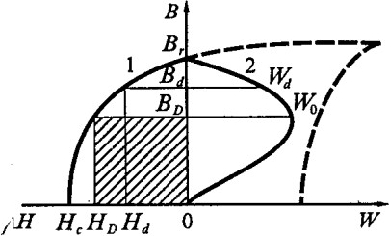

*Рис. 5.6*

Удельная магнитная энергия (Дж/м3) поля, создаваемого в воздушном

*Wd*

зазоре магнита:

 *Bd*  *Hd*

2

. Индукция разомкнутого магнита Bd

уменьшается

c увеличением зазора. При замкнутом магните Bd = Br – магнитная энергия равна нулю, так как Нd = 0. Если зазор между полюсами велик, то напряженность магнитного поля в зазоре равнв коэрцитивной силе материала Нс , а Bd = 0. Следовательно, в этом случае магнитная энергия Wd = 0. При некоторых значениях Bd и Нd энергия достигает максимального значения:

*W*max

 *Bd* max  *Hd* max .

2

Величина Wmax

является важнейшей характеристикой

магнитотвердого материала.

Форма кривой размагничивания характеризуется коэффициентом



выпуклости:

 (*BH* )max . (*Br Hc* )

Коэффициент выпуклости приближается к единице

с увеличением прямоугольности петли гистерезиса. Максимальная энергия тем больше, чем больше остаточная индукция Br , коэрцитивная сила Нс и коэффициент выпуклости γ.

Свойства магнитотвердых материалов оценивают стабильностью в условиях длительной эксплуатации при возможных колебаниях температуры. Нестабильность свойств может вызываться структурными изменениями (структурное старение), а также ударами, вибрацией (магнитное старение). В последнем случае свойства легко восстанавливаются повторным намагничиванием. Структурная нестабильность ограничивает применение магнитотвердых материалов с неравновесной структурой.

Магнитотвердые материалы по составу и способу получения подразделяются на литые высокоэрцитивные сплавы, металлокерамические материалы, магнитотвердые ферриты, сплавы на основе редкоземельных элементов.

*Литые высококоэрцитивные сплавы.* Наибольшее распространение получили магнитотвердые материалы на основе железо-никель-алюминиевых и железо-никель-кобальт-алюминиевых сплавов, легированных различными добавками.

Высококоэрцитивное состояние таких сплавов обусловливается механизмом дисперсионного твердения (иногда такие сплавы называются сплавами *дисперсионного твердения).* При высоких температурах (1200... 1300°С) растворимость элементов не ограничена, и сплавы Fe-Ni-Al находятся в однородном состоянии (α-фаза). При медленном охлаждении до определенной температуры происходит дисперсионный распад равновесной фазы на две (α1 и α2) фазы, причем α1-фаза, по своему составу близкая к чистому железу, является сильномагнитной, фаза α2 состоит из Ni-Al и являет- ся слабомагнитной. Таким образом, сильномагнитная фаза α1 в виде однодоменных включений распределена в немагнитной фазе α2. Материалы, имеющие такую структуру, обладают большим значением коэрцитивной силы.

Высококоэрцитивное состояние сплавов Fe-Ni-Al получается при концентрации 20... 33% никеля и 11... 17 % алюминия. Для улучшения магнитных свойств сплавы легируют. Легирование медью повышает коэрцитивную силу и улучшает механические свойства, но приводит к снижению остаточной индукции. Легирование кобальтом позволяет существенно увеличить коэрцитивную силу и повышает индукцию насыщения и коэффициент выпуклости. В качестве легирующих элементов используются также титан, кремний и ниобий. Коэрцитивная сила таких

сплавов Нс = 50 кА/м, а магнитная энергия Wmax *=* 12 кДж/м3.

Магнитотвердые материалы типа Al-Ni-Co представляют собой сплав железа с никелем (12... 26 %), кобальтом (2...40%) и алюминием (6...13 %), содержащий для улучшения магнитных свойств легирующие добавки меди (2...8 %), титана (О... 9%) и никеля (О...3%). Сплавы, содержащие более 15 % кобальта, подвергают термомагнитной обработке, которая заключается в охлаждении сплава от высоких температур 1250... 1300°С в сильном магнитном поле, при этом возникает магнитная текстура и сплав становится магнитоанизотропным. Изотропные сплавы имеют магнитную энергию *W*max = 6 кДж/м3, анизотропные – *W*max *=* 16 кДж/м3.

Для улучшения магнитных свойств в сплавах создают кристаллическую текстуру, путем направленной кристаллизации сплава (особые условия охлаждения сплава). В результате возникает микроструктура в виде ориентированных столбчатых кристаллов. При этом наблюдается увеличение всех магнитных параметров. Магнитная энергия повышается на 60...70% по сравнению с обычной кристаллизацией и достигает 40 кДж/м3.

Изделия из сплавов получают в основном методом литья. Недостатками сплавов являются особая хрупкость и высокая твердость, поэтому обработка их на металлорежущих станках затруднена. Механической обработке в виде грубой обдирки резанием с применением твердосплавных резцов поддаются сплавы, не содержащие кобальта. Детали из всех сплавов можно шлифовать на плоскошлифовальных или круглошлифовальных станках в два приема: грубая шлифовка до термической обработки, чистовая - после термической обработки. Для грубой обработки применяют также электроискровой метод обработки.

*Металлокерамические и металлопластические магниты.* Они создаются методами порошковой металлургии, которые позволяют автоматизировать процесс производства, получать изделия со строго выдержанными размерами. Металлокерамические магниты изготовляют из измельченных тонкодисперсных порошков сплавов ЮНДК (Ю – алюминий, Н – никель, Д – медь, К – кобальт), а также сплавов Сu-Ni-Co, Cu-Ni-Fe применением

прессования и дальнейшего спекания при высоких температурах.

Так как металлокерамические магниты содержат воздушные поры, то их магнитные свойства уступают литым материалам. Как правило, пористость (3...5%) уменьшает остаточную индукцию Вr и магнитную энергию *W*max на 10... 20% и не влияет на коэрцитивную силу Н*c.* Механические свойства их лучше, чем литых магнитов. Металлопластические магниты изготовлять проще, чем металлокерамические, но свойства их хуже. Металлопластические магниты получают из порошка сплавов ЮНД или ЮНДК, смешанного с порошком диэлектрика (например, феноло-формальдегидной смолой) путем прессования.

*Магнитотвердые ферриты.* Наибольшее распространение получили магнитотвердые материалы на основе бариевого (стронциевого) феррита BaFe12O19 (ВаО-6Fе2О3) и кобальтового феррита CoFe2O4, (CoO-Fe2O3). Кобальтовый феррит имеет структуру типа шпинели, а бариевый - структуру

природного минерала магнито-плюмбита с гексагональной решеткой. Бариевые и стронциевые магниты обладают большой магнитной анизотропией, которая наряду с мелкозернистой структурой приводит к повышенным значениям коэрцитивной силы (до 350 кА/м).

Все магниты, на основе гексагональных ферритов обладают высокой стабильностью при воздействии магнитных полей, вибраций и ударном воздействии, их можно использовать в магнитных цепях, работающих в высокочастотных полях, так как сопротивление бариевых магнитов велико (до 106...109 Ом·м).

*Сплавы на основе редкоземельных металлов.* Два типа редкоземельных магнитов - самарий-кобальтовые и неодимовые магниты. Самарий- кобальтовые магниты состоят из празеодима, церия, гадолиния, железа, меди и циркония. Они могут сохранять свои магнитные свойства при высоких температурах и обладают высокой устойчивостью к окислению. Из-за их меньшей напряженности магнитного поля и высокой стоимости производства они используются реже, чем другие редкоземельные магниты. В настоящее время они используются в настольном ядерно-магнитно-резонансном спектрометре, высококачественных электродвигателях, турбомашиностроении и во многих областях, где производительность должна соответствовать изменению температуры. Неодимовые магниты, с другой стороны, являются наиболее доступным и сильным типом редкоземельных магнитов. Они представляют собой тетрагональную кристаллическую структуру, изготовленную из сплавов неодима, бора и железа. Технология получения магнитов из РЗМ заключается в спекании порошков в присутствии жидкой фазы или литья. Жидкая фаза создается благодаря тому, что РЗМ берется в избытке.

Перспективы использования таких сплавов велики. Основные недостатки сплавов: плохие механические свойства (высокая хрупкость), использование дефицитных материалов и высокая стоимость.

*Другие магнитотвердые материалы.* Кроме рассмотренных магнитотвердых материалов применяются традиционные материалы для постоянных магнитов - мартенситные стали, а также пластически деформируемые сплавы.

*Мартенситом* называют особый вид микроструктуры стали, который получают при быстром ее охлаждении (закалке). Образование мартенсита, который имеет пластинчатую форму, сопровождается объемными изменениями, созданием больших внутренних напряжений, что приводит к появлению большой коэрцитивной силы. Используются только легированные мартенситные стали, которые называются по легирующей добавке: хромовые (до 3% Сг), вольфрамовые (до 8% W) и кобальтовые (до 15% Со). Значение Wmax для мартенситных сталей низкое (1 ...4 кДж/м3). Они имеют склонность к старению. Эти материалы имеют ограниченное применение и используются для изготовления магнитов только в наименее ответственных случаях.

*Пластически деформируемые* сплавы обладают высокими механическими свойствами, хорошо штампуются, обрабатываются на станках.

Наиболее распространенными являются сплавы *кунифе* (60% Сu, 20% Ni, 20% Fe), *кунико* (50% Си, 21% Ni, 29% Со, остальное - Fe) и *викаллой* (51,0...54,0% Со, 10... 13,0% V, остальное Fe). Сплавы кунифе анизотропны, применяются в виде проволоки и штамповок. Сплавы кунико дороже сплавов кунифе и применяются для изготовления магнитов сложной конфигурации. Викаллой применяют для изготовления мелких магнитов сложной конфигурации.

Таким образом, магнитотвердые материалы должны иметь максимальные значения следующих параметров: коэрцитивной силы, максимальной удельной магнитной энергии, остаточной индукции.

Магнитотвердые материалы **применяют** в станкостроении, автомобилестроении, электротехнике, приборостроении, радиоэлектронной технике. Их используют для производства машин постоянного тока, роторов машин, синхронных машин, шаговых двигателей; для элементов с внешней и внутренней памятью; носителей и аппаратуры магнитной записи и воспроизведения гармонических и импульсных сигналов.

По способу получения и по составу магнитотвердые материалы могут быть литыми, порошковыми и прочими. В их основе лежат сплавы железа, никеля, алюминия и железа, никеля, кобальта. Эти составы и являются самыми основными для того, чтобы получился постоянный магнит.

Итак, в данной работе мы изучили влияние на рабочую индукцию постоянного магнита химического состава и термической обработки и коэффициента размагничивания. Стоит отметить, что свойства магнитных материалов определяются как раз их химическим составом и термической обработкой, а также способом изготовления, механической термообработкой. Различные параметры магнитных материалов в разной степени зависят от наличия примесей, способа изготовления и обработки.

Исследуя влияние частичного размагничивания постоянного магнита на стабильность его магнитного потока при следующем воздействии посторонних магнитных полей, хочется отметить, что магнит считается стабилизированным, если он не меняет своих свойств с течением времени и возвращается к первоначальному магнитному состоянию после устранения внешней причины, которая вывела его из этого состояния.

Изменение магнитного потока может происходить в результате изменений магнитных свойств вещества, связанных с фазовыми превращениями и уменьшением внутренних напряжений (структурное старение), а также от изменения магнитного состояния материала под воздействием внешних условий (магнитная нестабильность).